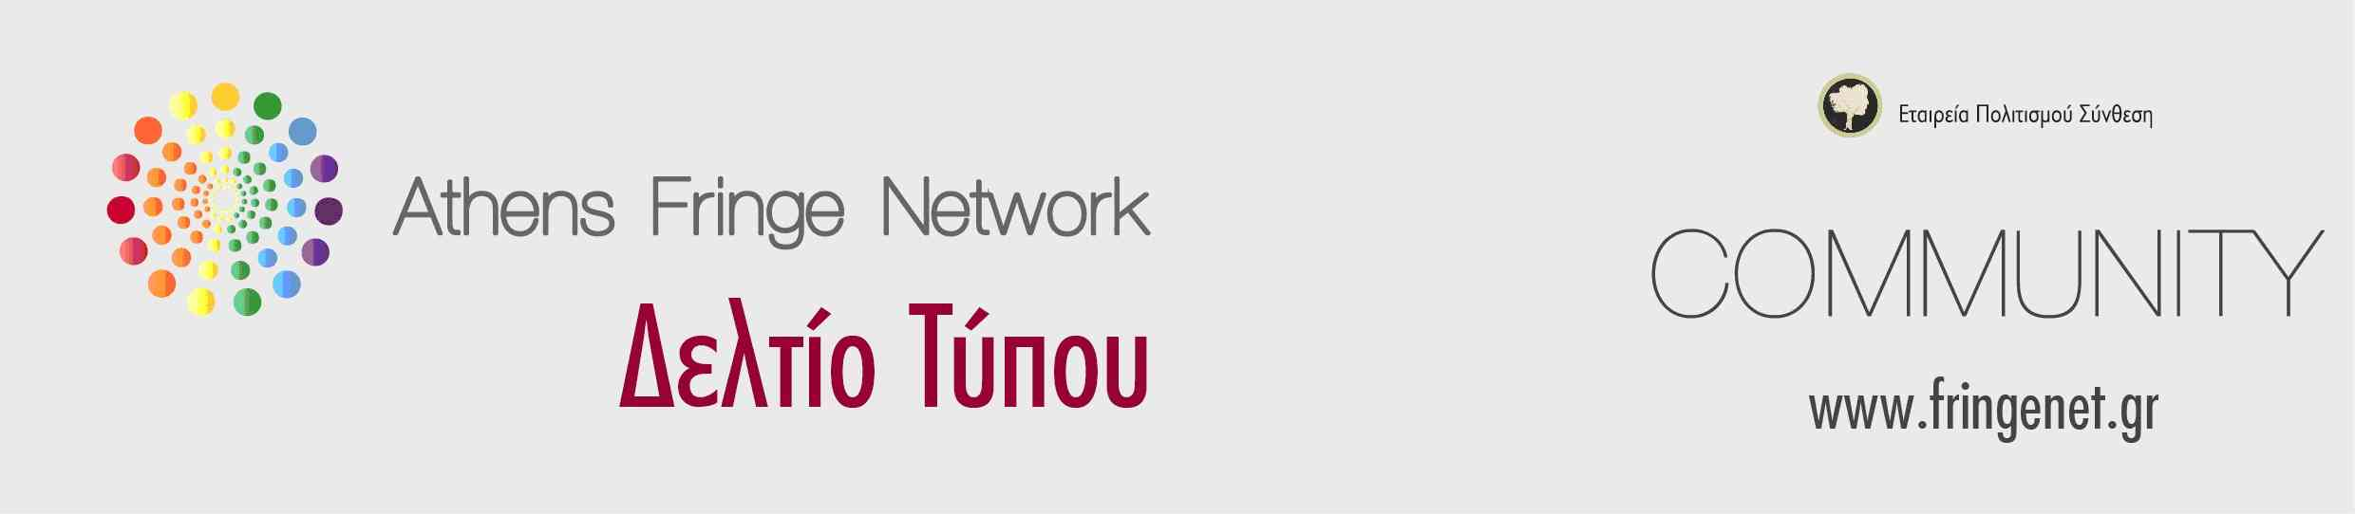

**«ΑΛΛΗΛΕΓΓΥΗ» - Β΄ κύκλος**

Ο Β΄ κύκλος του προγράμματος κοινωνικής δράσης «Αλληλεγγύη» ξεκινά από τις 14 Ιανουαρίου για να συνεχίσει την επιτυχημένη προσπάθεια που συντελείται στο Βρυσάκι Χώρο Τέχνης & Δράσης από τον περασμένο Οκτώβριο. Μέχρι σήμερα, δόθηκε η ευκαιρία σε πάνω από 350 μαθητές να παρακολουθήσουν δωρεάν μαθήματα. Παράλληλα, σε συνεργασία με φορείς όπως η Praksis, το Ελληνικό Συμβούλιο για τους Πρόσφυγες, τους Athenistas, την Action Aid κ.α δίνεται η δυνατότητα στους μαθητές της Αλληλεγγύης να συμμετάσχουν σε δράσεις εθελοντικά, προσφέροντας στο κοινωνικό σύνολο.

Χάρη στη συγκλονιστική ανταπόκριση ενός μεγάλου αριθμού επαγγελματιών διδασκόντων, το Athens Fringe Network από τον Ιανουάριο προχωρά στη δημιουργία 45 τμημάτων εθελοντικής διδασκαλίας ανοιχτά και δωρεάν προς το κοινό.

Στον Β΄ κύκλο της Αλληλεγγύης θα λειτουργήσουν τμήματα:

* *Ξένων Γλωσσών:* Αγγλικά, Γαλλικά, Ισπανικά, Ιταλικά, Τούρκικα, Σέρβικα, Ελληνικά για ξένους.
* *Τεχνών:* Πιάνο, Φωτογραφία, Κινηματογράφος, Ελεύθερο Σχέδιο., Ζωγραφική, Σύγχρονος Χορός, Αυτοσχεδιασμός Κίνησης, Υποκριτική, Χοροί Latin, Tango, Flamenco, Salsa, Barre à terre, Σενάριο, Σκηνοθεσία, Δημιουργική Γραφή, Μόδα, Design, Μουσική κινηματογράφου.
* *Σχολικά:* Φιλολογικά Γ’Λυκείου
* *Επαγγελματικής Κατάρτισης:* Πολιτιστική Παραγωγή, Εύρεση χρηματοδότησης και οικονομικός σχεδιασμός, Νομικές κατευθύνσεις για τη σύσταση και τη λειτουργία ΑΜΚΕ, ΕΣΠΑ και προγράμματα χρηματοδότησης.
* *Γενικού ενδιαφέροντος:* Νομικές Συμβουλές για υπερχρεωμένα νοικοκυριά.

Τα μαθήματα προσφέρουν δωρεάν επαγγελματική κατάρτιση των συμμετεχόντων, απόκτηση δεξιοτήτων, αλλά και οφέλη προς την κοινότητα. Παράλληλα, σε συνεργασία με την «Ένωση για τα Δικαιώματα των Πολιτών» (ΕΝ.ΔΙ.ΠΟ, [www.endipo.com](http://www.endipo.com)), παρέχονται δωρεάν νομικές συμβουλές στα μέλη του δικτύου.

Η εγγραφή είναι δωρεάν για όλους on-line στο [www.fringenet.gr](http://www.fringenet.gr)

Πληροφορίες στο [fringe@sinthesis.gr](mailto:fringe@sinthesis.gr) ή στο 210 3390447.

**Περισσότερες Πληροφορίες:**

Για πληροφορίες και φωτογραφικό υλικό: [www.fringenet.gr](http://www.fringenet.gr)

Τύπος: <http://www.fringenet.gr/press>

Yπ. Προγράμματος: Ζαφειρένια Μπροκαλάκη [zafeirenia@sinthesis.gr](mailto:zafeirenia@sinthesis.gr)

Μάγια Φιλιπποπούλου [maya@sinthesis.gr](mailto:maya@sinthesis.gr)

Υπ. Επικοινωνίας: Χριστίνα Ζαφειρούλη [christina@sinthesis.gr](mailto:christina@sinthesis.gr)

**Εταιρεία Πολιτισμού Σύνθεση** [www.sinthesis.gr](http://www.sinthesis.gr) Τηλ.: 210 3390447

**Βρυσάκι** [www.vryssaki.gr](http://www.vryssaki.gr) Τηλ. 210 3210179

**Ένωση για τα Δικαιώματα των Πολιτών** [www.endipo.com](http://www.endipo.com) Τηλ. 210 3624440